番禺区2016年来穗人员子女申请入读义务教育阶段
公办学校起始年级职业资格证书核查办事指南

一、办理程序
申请职业资格证书核查，由申请人或代办人携带材料到番禺区职业技能鉴定业务直接申报点办理，材料不齐不予受理。
所需提供材料如下：
1、申请人身份证原件及复印件1份；
2、需核查的职业资格证书原件及复印件1份；
3、需核查的职业资格证书验证证明:
（1）按证书发证机关区域登录以下三个对应查询网址，输入相关资料进入个人证书信息页面，直接进行网页打印。
广州市：http://gzjn.gzlm.net/new_cjcx1.php
广东省内：http://www.gdhrss.gov.cn/sofpro/gecs/zs/chaxun.jsp
广东省外：http://zscx.osta.org.cn/
（2）若上述三个网址都查询不到证书信息的，须提交职业资格证书原发证部门出具的鉴定证明。
二、办理时间、地点、联系方式
1、时间：3月1日起周一至周日上午8:30—12:00时，下午2:30-5:30时。本窗口受理服务将于3月25日结束。
2、地点：番禺区市桥街万丰路8号一楼大堂报名处窗口。
3、联系电话：84825537、84825221。
三、注意事项
1、材料齐全，受理部门发给《国家职业资格证书审核受理回执》，申请人应于3月7-25日在网上报名时进行信息录入受理回执号。
2、审核结果将作为积分依据，直接在审核系统呈现。
3、可鉴定的职业资格证书的封面式样参考如下：
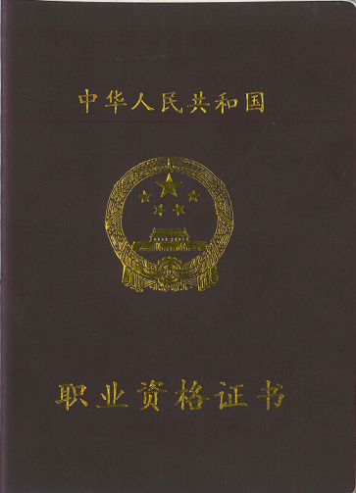
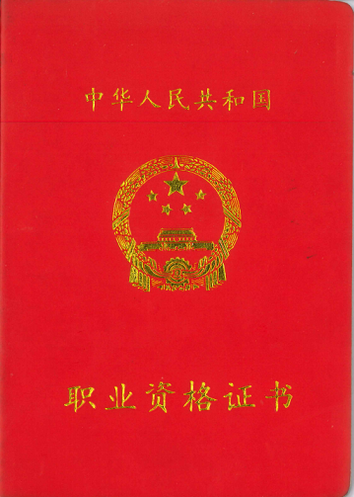
高级工（13分） 技师（15分）
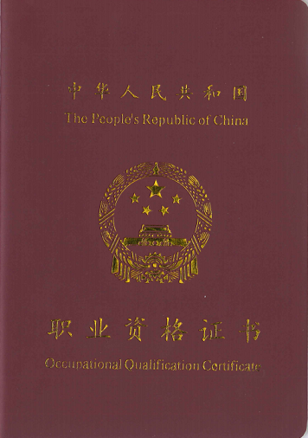
高级技师（25分）

